12345市长公开电话情况专报

272
四平市政务服务和数字化建设管理局 2026年4月15日
3月份12345市长公开电话办理情况
2026年3月份共受理企业和群众求助、投诉、举报、咨询和建议等问题55875件，办结55871件，办结率99.99%。接听热线电话55631件；办理网上平台诉求244件，其中中国政府网网民留言9件、吉事办124件、省长信箱18件、市长信箱37件、人民网领导留言板“市委书记板块”网民留言37件、人民网领导留言板“市长板块”网民留言19件。
按诉求类型统计，咨询34721件，占比62.1%；投诉11247件，占比20.1%；求助8579件，占比15.4%；举报962件，占比1.7%；建议及其他366件，占比0.7%。
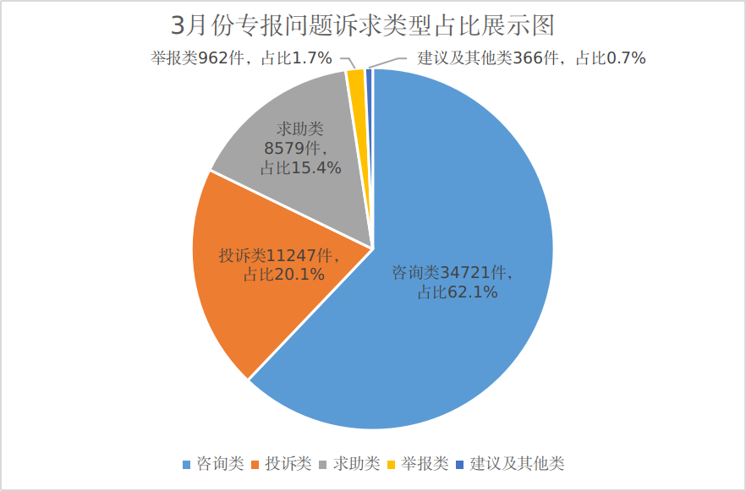
按接诉分类统计，属于社保问题8709件，占15.6%；医保问题7548件，占13.5%；住建问题6377件，占11.4%；交通问题3126件，占5.6%；水电气热问题2213件，占4.0%；行政执法问题2048件，占3.7%；消费维权问题1755件，占3.1%；农村土地问题1639件，占2.9%；劳动权益问题1389件，占2.5%；政策补贴问题1288件，占2.3%；住房公积金问题758件，占1.4%；快递服务问题256件，占0.5%；城市卫生、环境污染和三农等其它问题18769件，占33.6%。
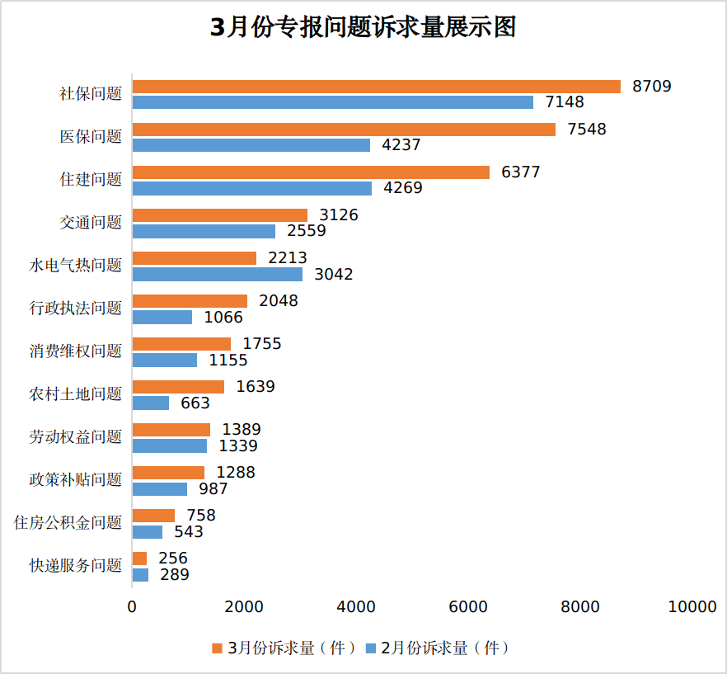
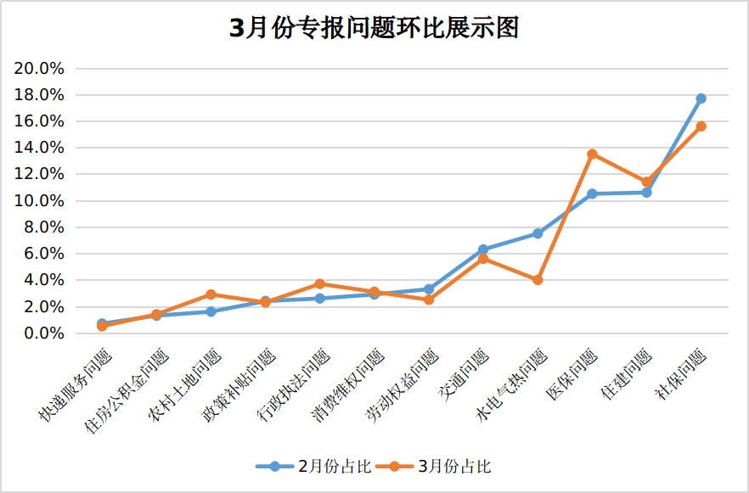
环比涨降明显事项分析：
3月份正值春节后复工复产期，群众与企业诉求总量整体呈回升态势。与2月份同期数据环比分析发现，农村土地、行政执法等领域仍占一定比重，呈现结构性上涨特征；与此同时，水电气热、劳动权益等问题呈明显减缓趋势。具体分析如下：
农村土地诉求有所攀升。本月农村土地相关诉求共计1639件，环比上升1.3%。随着春季农业生产全面铺开及征地项目逐步实施，土地权属与纠纷进入易发多发期，相关诉求量环比显著上升。主要集中在土地补偿与安置、土地监察、土地征收、土地登记、违规占地及破坏农用地等问题。
行政执法诉求小幅增长。本月行政执法相关诉求共计2048件，环比上升1.1%。主要体现在三个方面：一是市容环卫方面，主要集中在城市占道经营、城市违章建筑、城市垃圾转运分类回收、城市霸占车位、祭祀烧纸等问题；二是噪声污染方面，主要集中在社会生活娱乐噪声、建设施工噪声、排烟噪声等问题；三是大气污染方面，主要集中在焚烧秸秆、烟粉尘、饮食业油烟、恶臭异味等问题。
水电气热服务诉求显著下降。本月水电气热相关诉求共计2213件，环比下降3.5%。主要体现在三个方面：一是供水服务。因停水问题得到有效解决，相关诉求大幅减少，成为该领域占比显著下降的主要原因；二是供热服务，天气转暖加上供暖期进入尾声，群众对供热质量、设施维护、缴费及停热申请等服务的需求持续减少；三是燃气服务，主要涉及燃气设施维护、停气及费用缴纳等问题，整体情况基本与上月持平。
劳动权益诉求占比下降。本月劳动权益相关诉求共计1389件，环比下降0.8%。岁末年初的欠薪问题在3月份仍有延续，主要集中在拖欠克扣工资、离休退休办理、薪资待遇纠纷以及经济补偿争议等问题。
一、3月份群众反映比较突出的问题
1.车载监控设备故障导致监管取证难问题。当前，针对出租车拼客、绕路及服务态度等方面的投诉时有发生，但由于部分车辆监控设备存在故障、数据缺失或视频无法调取，导致事实核查缺乏关键证据，纠纷难以认定。现有处理流程中，常要求投诉人携带身份证件前往执法支队现场配合取证，客观上增加了群众维权的时间成本与经济负担，也致使许多投诉因证据不足无法有效处置。此外，监控功能失效也不利于在司乘纠纷或治安事件中保障驾驶员安全，存在隐患。
2.医保目录内处方药供应不全问题。近期有群众反映，部分纳入医保报销目录的药品，如治疗皮肤病的“度普利尤单抗注射液”等，在我市医疗机构和定点药店存在供应缺失、无法购买的情况，导致患者不得不往返外地就医购药，既耽误治疗也加重了经济与时间负担。此类问题涉及药品供应保障、医保定点管理及市场流通等多个环节，转办到相关部门，都认为不是自身责任权属，各说各理，使得该问题迟迟得不到协调推进和有效解决，影响了医保惠民政策落实和群众用药可及性。
3.长电金谷府小区存在交付后配套设施不完善与服务不匹配问题。长电金谷府小区业主反映，该小区地下车库排水、排风和监控等配套设施至今仍未完善，物业在未提供完整停车管理服务的情况下，仍按每年800元标准收取车位管理费，并要求业主签署单方责任协议，存在转移风险之嫌。同时，小区未实行封闭式管理，公共区域清扫保洁不及时，整体服务品质与物业管理方承诺的“五星级服务标准”差距明显。在当前物业费高达1.92元/平方米的情况下，业主普遍认为实际服务水平与收费标准严重不符，合法权益未能得到保障。
二、3月份群众的意见和建议
1.应进一步加大乒乓球台等便民健身设施的投放力度。习近平总书记高度重视体育强国建设，明确要求“广泛开展全民健身活动，加快推进体育强国建设”。自2023年以来，国家体育总局与住房和城乡建设部持续推动“国球进社区”“国球进公园”活动，充分利用城市空闲地、边角地和公园绿地等“金角银边”，配建以乒乓球台为代表的小型化、多样化健身设施。为积极应对中老年人日益增长的健身需求，建议紧密结合城市更新行动与口袋公园建设，科学规划、合理布局，稳步增加乒乓球台等群众喜爱的健身器材，切实满足人民群众多样化、便捷化的全民健身需求。
2.应及时对枯树枯枝进行排查和处置。春季大风天气频繁，枯枝断裂坠落易引发伤人、损物事件，存在显著安全隐患。建议园林绿化部门建立健全日常巡查与专项排查相结合的工作机制，对城区主次干道、公园绿地及居民区周边的枯死树木、干枯枝条进行及时发现、清理和规范修剪，切实消除安全隐患，做到防患于未然，全力保障市民群众出行安全和公共环境安全。
3.应强化单用途商业预付卡备案与监管机制。针对当前美容美发、健身培训等领域预付式消费“退款难”“商家跑路”等侵害消费者权益的问题，建议相关主管部门加快制定和严格落实预付卡发卡备案制度，完善资金存管、风险警示和动态监测措施，强化事前事中全过程监管，从源头规范经营行为、防范化解消费风险，切实维护消费者合法权益与市场秩序稳定。
三、3月份解决比较好的几个问题
1.梨树县政府解决私搭乱建问题。梨树县梨树镇祥和小区21号楼与22号楼之间私自搭建棚屋，不仅侵占公共空间，还占用了充电桩位置，居民反应强烈。梨树县政府接到交办后，指派康平中队联合自然资源局以及社区工作人员赶赴现场。经现场执法，当场将棚子拆除，恢复了公共区域原貌。
2.双辽市政府解决扣押物品纠纷问题。双辽市永宁化工厂职工居住在华西通物流宾馆，因厂方与宾馆有纠纷，导致员工的私人物品被扣押。双辽市政府接到交办后，立即联系属地民警介入。经过沟通协调，宾馆同意职工将私人物品取回。
3.铁西区政府解决私占绿地问题。铁西区大禹加州湾业主反映C4号楼有居民占用小区公共绿地。铁西区政府接到交办后，指派执法人员到现场勘验，立即对侵占业主下达《责令限期改正（停止）违法行为通知书》（文书编号：四西城责改（2026）GA001号），限期7日内恢复原状。
4.铁东区政府解决学校食堂供餐问题。铁东区朝阳小学学生家长反映学校将食堂外包，饭菜供应不足。铁东区政府接到交办后，责令区教育局认真调查处理。食堂承诺在原有供量基础上，按学生要求，进一步增加餐量，让学生吃饱吃好，保证学生营养健康。
5.伊通县政府解决公园公厕开放问题。近日有市民反映伊通县世纪公园内公共厕所仅开放一处，且关闭时间较早，给晚间散步的居民带来不便，希望相关部门予以解决。伊通县政府接到交办后，立即责成县水利局进行现场核实与协调处理。公园按居民需求，公厕夜间开放时间延长至21:00，并从4月1日起，公园在原有基础上，于左岸和右岸区域各开放一处公厕。
6.市监局解决消费纠纷问题。市民王先生反映在四平市恒源机电有限公司购买减速机，使用28天后出现故障，维修后仍然无法使用，自行协商退费未果，要求解决。市监局接到交办后，组织恒源机电公司与王先生进行调解，经协商达成一致意见，商家同意退货退款。
7.市生态环境局解决污水排放问题。市民反映铁西区海丰村一队排污口排放恶臭污水。市生态环境局接到交办后，第一时间指派执法人员联系举报人到达被举报地点进行核实，确认为师范大学后身排污井堵塞导致生活污水溢流，师范大学按交办要求，当日对该井进行了疏通处理。
8.市税务局解决不开发票问题。市民反映在华宇城熙和园105号沐瑾瑜伽普拉提办理预付卡不给开具发票，要求处理。市税务局接到交办后，已责令被投诉商家为反映人开具发票，商家遂按要求为反映人开具了发票。
9.市交通局解决驾校退费纠纷问题。市民反映铁东区鑫路驾校未按承诺退还360元考试费。市交通局接到交办后，第一时间联系驾校及反映人核实情况。经协调，驾校为反映人退还了考试费。
10.市公安局解决摩托车丢失问题。李先生因摩托车丢失报警至四马路派出所，要求尽快处理。市公安局接到交办后，属地派出所民警立即开展工作，全力侦查下，将丢失摩托车找回。

签发：曹松涛 审核：王成 编辑：佟美婵
报：市委、市人大、市政府、市政协、市纪检委领导。
送：各县（市）、区政府，市政府有关部门。
（共印130份）

